

***BPS KABUPATEN KOLAKA***

Laporan hasil deteksi kerusakan SIPEDE:

Error import POK

MUH. SHAMAD, S.S.T.

Pranata Komputer Ahli Pertama

**DAFTAR ISI**

|  |  |
| --- | --- |
| 1. **Keterangan sistem**……………………………………………………………………………….. | 1 |
| 1. **Tanggal rilis sistem**………………………………………………………………………………. | 1 |
| 1. **Tanggal pelaporan kerusakan**……………………………………………………………… | 1 |
| 1. **Penjelasan kerusakan**…………………………………………………………………………… | 1 |
| 1. **Identifikasi Penyebab kerusakan**…………………………………………………………. | 1 |
| 1. **Solusi**……………………………………………………………………………………………………… | 2 |
| 1. **Hasil Perbaikan**……………………………………………………………………………………... | 2 |
| 1. **Tanggal dan lama waktu penyelesaian**…………………………………………………. | 2 |

1. **Keterangan Sistem**

Sipede (Sistem Informasi Perjalanan Dinas) merupakan *web application* dengan fungsi utama membuat surat perjalanan dinas (SPD). Selain itu, terdapat fungsi lain yang mendukung fungsi utama yaitu fungsi import POK, manajemen pegawai/mitra, upload progress, matriks kegiatan, dan lain-lain. Sistem ini telah beroperasi sejak Januari 2019.

1. **Tanggal rilis sistem**

01 Januari 2019.

1. **Tanggal pelaporan kerusakan**

16 Maret 2022, dilaporkan oleh Muh. Shamad, SST.

1. **Penjelasan kerusakan**

Kerusakan pada laporan ini yaitu terkait upload file excel POK dalam rangka update master POK pada database/ sistem. Data POK ini berikutnya digunakan untuk pembuatan surat perjalanan dinas.

Berikut langkah sehingga kerusakan/ permasalahan ditemukan:

1. Pengguna melakukan import POK sesuai format.
2. Error ditampilkan bahwa gagal upload POK

Seharusnya tampil POK berhasil diupload dan data POK terupdate.

1. **Identifikasi penyebab kerusakan**

Setelah penulis telusuri, penyebab kerusakan/ masalah ini yaitu source code untuk melakukan parsing data excel POK tidak bekerja sebagaimana mestinya.

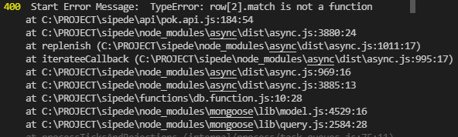

Gambar: Error parsing POK

Gambar di atas menunjukkan bagian code yang mengalami error saat parsing POK. Error terjadi pada bagian pembacaan field volume kegiatan POK.

1. **Solusi**

Untuk mengatasi masalah di atas, dilakukan penyesuaian pada source code Sipede khususnya pada proses pembacaan volume POK.

* Source code penilaian (back-end)

File: api/pok.api.js

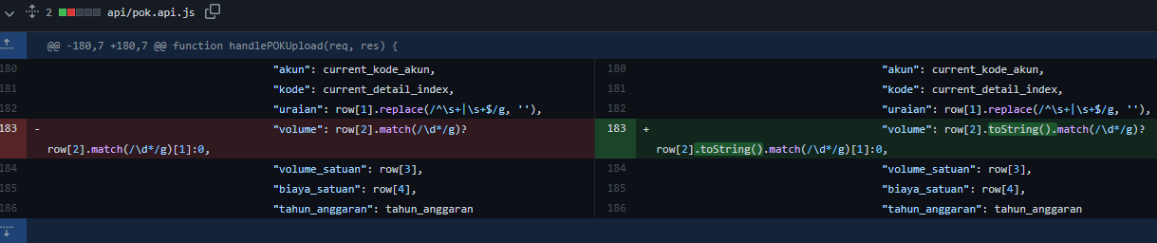

1. **Hasil perbaikan**

Setelah melakukan perbaikan, excel POK akhirnya dapat diupload dan memperbaharui master POK dalam database.

1. **Tanggal dan lama waktu perbaikan**

16 Maret 2022, lama pelaksanaan sekitar 1 jam